Лекция № 20.
Методы изучения половой и репродуктивной структуры рыб.

Половые железы, гонады — семенники у самцов и яичники или ястыки у самок — лентовидные или мешковидные образования, висящие на складках брюшины — брыжейке — в полости тела, над кишечником и под плавательным пузырем.
У настоящих рыб гонады большей частью парные. У некоторых происходит частичное или полное слияние парных желез в одну непарную (самки трески, окуня, бельдюги, самцы песчанки). Бывает асимметрия развития: часто гонады бывают разные по объему и массе (мойва, серебряный карась и др.), вплоть до полного исчезновения одной из них.

Семенники большинства рыб — парные мешковидные образования.
По расположению семенных канальцев семенники костистых рыб разделяют на две группы: циприноидные, или ацинозные, — у карповых, сельдевых, лососевых, сомовых, щуковых, осетровых, тресковых и др.; перкоидные, или радиальные, — у окуневых, колюшковых и др.
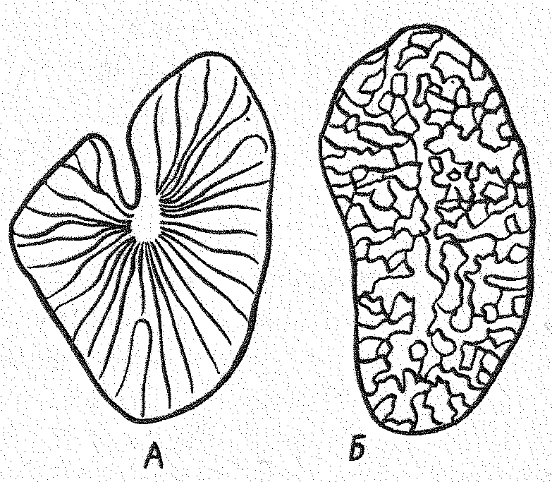

Рис. 1. Типы строения семенников костистых рыб. А — перкоидный; Б — циприноидный

В семенниках циприноидного типа семенные канальцы извиваются в различных плоскостях и без определенной системы. Вследствие этого на поперечных гистологических срезах видны их отдельные участки неправильной формы (так называемые ампулы). Выводной проток помещается в верхней части семенника. Края семенника округлы.
В семенниках перкоидного типа семенные канальцы тянутся от стенок семенника радиально. Они прямые, выводной проток расположен в центре семенника. Семенник на поперечном срезе имеет треугольную форму.
По стенкам канальцев лежат крупные клетки — исходные семенные клетки, первичные сперматогонии, будущие сперматозоиды.

У рыб первичные половые клетки способны развиваться как по женскому, так и по мужскому пути. Многим видам рыб свойствен ювенальный гермафродитизм, т. е. параллельное развитие и мужских, и женских гонад и соответственно половых клеток, одни из которых впоследствии отмирают.
Вообще, половая дифференциация у рыб — явление уникальное. У рыб нет единообразной хромосомной системы полового детерминизма, как, например, у человека (XX-, XY-хромосомы, т. е. системы половых гетерохромосом). Но, как вариант она встречается у рыбца. Самки рыбца имеют две одинаковые половые хромосомы (XX), самцы рыбца имеют две разные половые хромосомы (XY).
У рыб известно явление проандрии и прототинии, когда на раннем этапе онтогенеза рыбы развиваются мужские гонады, а на последующем — женские. Как нормальное физиологическое явление у рыб встречается несколько типов функционального гермафродитизма. Особенно много примеров этого явления у окуневых рыб. Есть виды окуней, которые первую половину репродуктивного периода являются самками, а вторую — самцами. При этом рыбы имеют и первичные, и вторичные половые признаки.
Существует суточный транссексуализм у морских окуней. В течение суток одна и та же особь многократно меняет свою половую принадлежность, выметывает или икру, или молоки. Самооплодотворение здесь маловероятно но возможно.
Часто на практике для хозяйственных целей пол у рыб регулируют. Целесообразно получать не обычные двуполые, а однополые потомства, состоящие из одних самок или самцов. Например, для товарного рыбоводства более выгодным является выращивание самок (лососевые, осетровые, карп, камбалы и др.), поскольку у многих видов рыб самки имеют перед самцами преимущества: лучше растут и позднее созревают. Последнее очень ценно, так как половое созревание у рыб сопровождается обычно снижением (или полной остановкой) роста, ухудшением качества мяса, повышенной восприимчивостью к заболеваниям и другими нежелательными явлениями. Преимущественная ценность самок лососевых и осетровых рыб связана еще и с тем, что они являются продуцентами деликатесного продукта — красной и черной икры. В более редких случаях лучше растут самцы (например, у тиляпий), в связи с чем при разведении этих рыб, наоборот, выгоднее выращивать мужские потомства.

К моменту полового созревания рыб масса их гонад (семенников и ястыков-яичников) возрастает в результате деления половых клеток. До определенного момента гонады самцов и самок не различаются по массе. Однако в последний период перед нерестом происходит активное накопление питательных веществ в ястыках и поэтому разница в массе ястыков и семенников перед нерестом становится весьма существенной.
Чаще масса икры превосходит массу спермы при одинаковой живой массе самцов и самок.
Если половые клетки не достигают полного развития, то они резорбируются. Эти клеток служат питательным материалом для дальнейшего развития других зигот.

